智能烤箱系统模拟装置
一、工作任务要求
请你在四小时（240分钟）内，用YL-236型单片机应用实训考核装置制作成智能烤箱系统模拟装置，具体要求如下：
1.根据烤箱系统的相关说明和工作要求，选择需要的控制模块和元器件，在赛场提供的图纸上，画出你设计的烤箱系统模拟装置的模块接线图。
2. 根据你画出的模块接线图，按照工艺规范连接烤箱系统模拟装置的硬件电路。
3. 根据你设计的硬件电路，编写烤箱系统模拟装置的控制程序，存放在“D”盘以工位号命名的文件夹内。
4. 请调试你编写的程序，检测和调整有关硬件设置，完成烤箱系统模拟装置的整体调试，使之能实现规定的任务要求，并将编译通过的程序“烧入”单片机中。
二、智能烤箱系统相关说明
（一）智能烤箱系统简介
烤箱是一种密封的用来烤食物或烘干产品的电器，一般由炉体、炉门、显示屏、温控和定时装置等组成。有着功率较大，烘烤速度快，密封性好、隔热性好、温控准确等优点。烤箱的外观如图1所示。
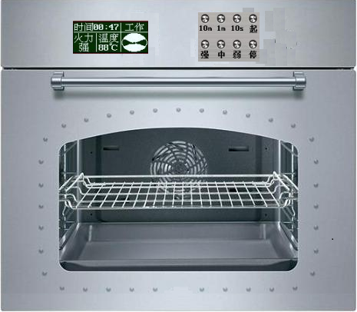
图1 烤箱系统示意图
（二）智能烤箱系统模拟装置及其功能
它由按键、显示器、门控开关、温度传感器、加热工作控制、分拣机械手等部分组成。
1．按键：用4*4键盘的上面两行，第一行依次为“加10分”、“加1分”、“加10秒”、“起动”键, 第二行依次为火力“强”、“中”、“弱”及“停止”键。
2．分拣机械手：使用YL-G001型智能物料搬运装置模拟分拣机械手，其分拣区及工位如图2所示。转盘电机可以带动机械手臂来回运动，并且可以在高温区和低温区降下将机械手臂去识别分拣区的物品的颜色。白球表示生食品，黄球表示半熟品，黑球表示已熟品。为了模拟烤箱内食物经加热后的发生的变化，系统工作时，可以通过手动来改变球的顺序。为保证能顺利完成分拣，在计时小于20秒时不可改变球的顺序。
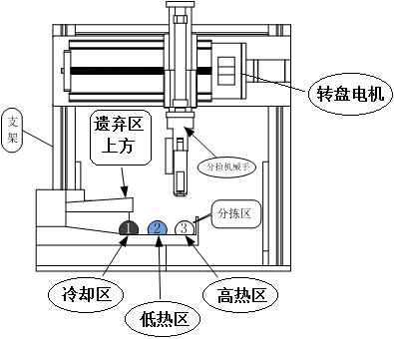
图 2 分拣机械手结构示意图
3．门控开关：实验时，用钮子开关代替门控开关。
4．火力大小：烤箱利用加热管来加热，火力大小是通过调节加热时间间隔来实现。
5．液晶显示：本系统使用128X64液晶显示模块显示工作状态等信息。液晶显示中初始化界面的汉字为32X32宋体点阵。其余所有字符（除数字和标点外）皆为16X16点阵标准字体（宋体）。数字和标点使用8X16点阵宋体。
6．讯响器：为了用户方便的知道烤箱的工作状态，用主机模块上的蜂鸣器作为烤箱的声音提示。
7．加热管：为了方便操作，本系统使用ADC/DAC模块中的电压源作为温度的模拟输出，正转到底表示150℃，反转到底表示0℃。
三、智能烤箱系统模拟装置制作任务
1.系统初始状态设置要求
接通电源，讯响器“滴”响1s钟后关掉。分拣机械手位于低热区上方，手爪张开到位。显示初始化界面（如图3所示），保留3秒后进入设置界面。
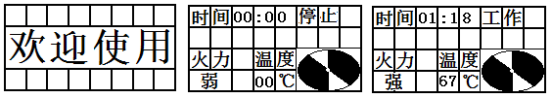
图3 初始化界面 图4 设置界面 图 5 工作界面
2.设置
按“加10分”、“加1分”、“加10秒”按键来增加加热时间，对应的位置实时显示。
按“强”、“中”、“弱”按键切换火力大小，对应的位置实时显示。
调节电压源旋钮改变炉内温度大小并在显示屏上实时显示。
右下角显示一个48*32点阵图片，如图4。
当烤箱炉门完全关好时，门控开关接通，否则门控开关断开。
3.系统运行要求
（1）当烤箱处于停止或暂停状态、烤箱炉门关好、时间不为0 时，按“起动“键，烤箱开始加热，转盘电机带动机械手臂来回检测高热区和低热区的食物，然后每隔10秒检测一次高热区和低热区的食物，始终将生食品放在高热区，半熟品放在低热区，已熟品放至冷却区。
（2）任何时候按“停止”键，烤箱停止加热，加热时间清0。随时可以按“加10分”、“加1分”、“加10秒”按键来增加加热时间。随时可以按“强”、“中”、“弱”按键切换火力大小。
（3）在烤箱加热时，拉开炉门，暂停加热和计时，转盘电机暂停，机械手臂上若有食物，保持夹紧状态，显示状态变成暂停。关好烤箱炉门后，工作继续。
（4）当火力设置为“强”时，烤箱连续加热；当火力设为“中”时，每加热6秒暂停4秒；当火力设为“弱”时，每加热4秒暂停6秒。实验时，用LED 指示灯亮来表示加热。
（5）系统开始工作时，时间由设定的时间开始减，状态显示工作， 右下角显示一个48*32点阵动画，如图6所示。

图6 动画图示
（6）当炉内温度上升到95℃时，加热暂停，计时继续，转盘电机停止转动，手臂上升到位且放松。温度降至95℃及以下时，若计时未完，烤箱加热恢复。
（7）当时间减到0时，系统自动停止运行，转盘电机停止转动，手臂上升到位且放松，状态变成停止，温度实时。蜂鸣器以响0.5秒灭0.5秒的方式提示时间到，直到拉开炉门，蜂鸣器停止鸣叫。再次关上炉门系统回到初始状态。

